Датум одржавања: 30, 31. август & 01. септембар
Место одржавања мото скупа МК ,,Опленац", Топола:
Башта и плато испред хотела ,,Опленац", Топола, Србија
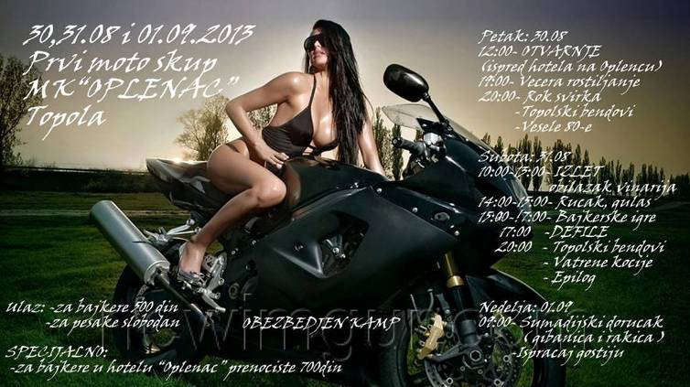
ПЕТАК:
12:00 Отварање и дочек гостију...
19:00 Вечера
20:00 Роцк свирка:
- ,,Тополски бендови"
- ,,Веселе 80-е"
СУБОТА:
10:00 - 13:00 Излет (Обилазак винарија)
14:00 - 15:00 Ручак
15:00 - 17:00 Бајкерске игре
17:00 Дефиле
20:00 Рок свирка:
-,,Тополски бендови"
-,,Ватрене Кочије"
-,,Епилог"
НЕДЕЉА:
9:00 Доручак
-Испраћај гостију

